Ámbito ☑  Aplicación | Nombre ☑  GMM-MIGRACION MT101 MX
Creado por ☑  Rubén Garnica |  | Fecha Última Actualización ☑  08/02/2013 | Nº de versión ☑  1.1.2 | País ☑  México

- Datos Generales

Nombre del Caso de Uso ☑  C001 – Administrar catálogo de Clientes con el servicio de mensajes MT101. | Nuevo / Modificado ☑  Modificado
Objetivos ☑

Consultar, modificar, eliminar (lógicamente) y agregar clientes en el catálogo que cuentan el servicio de mensajes MT101.

- Inventario de Actores ☑

Código | Nombre | Descripción
A001 | Usuario Web | Usuario del Monitor Web Swift

- Características ☑

Precondiciones
- El usuario cuenta con acceso a la aplicación
- El usuario tiene acceso a la liga nombrada “Clientes AAA”
- La aplicación se encuentra activa
- La BD se encuentra activa

Poscondiciones

Válidas
- Para consulta. Se muestra la información del cliente consultado.
- Para modificación.
  - Se actualizan los campos de un cliente existente de acuerdo a la información capturada/actualizada por el usuario Web.
  - Se registra el evento de la modificación indicando el usuario web que realizó el cambio en bitácora.
- Para baja o eliminación lógica.
  - Se realiza baja lógica del cliente en el catálogo.
  - Se registra el evento indicando el usuario web que realizó la baja.
- Para alta de nuevos clientes en el catálogo.
  - Se agrega cliente a catálogo de acuerdo a la información capturada por el usuario Web.
  - Se registra el evento indicando el usuario web que realizó la alta.

Inválidas
- Para el caso de baja, que el cliente sea eliminado del catálogo sin ‘posibilidad’ de usar la opción de reactivar (registro eliminado físicamente).
- Ninguna en particular que provoque algún mensaje de error.

- Escenarios

  - Escenario Primario ☑
Paso | Acción
1 | El Usuario Web se firma en el Monitor Web Swift.
2 | El Usuario Web entra a la liga Catálogos > MT101 CashMX > Cliente AAA.
3 | Para buscar cliente ir a Escenario Alterno EA11 <Buscar Cliente>
4 | Para consultar clientes ir a Escenario Alterno EA1 <Consultar Clientes>
5 | Para registrar un nuevo cliente ir a Escenario Alterno EA6 <Registrar Cliente>
6 | Para generar reporte de clientes ir a Escenario Alterno EA7 <Generar Reporte de Clientes>
7 | Para limpiar formulario ir al Escenario Alterno EA13 <Limpiar Formulario>
8 | Termina caso de uso C001.

  - Escenario Alterno EA1 <Consultar Clientes>:
Paso | Acción
1 | El usuario Web selecciona la opción consultar
2 | El sistema muestra una lista con todos los clientes registrados
3 | Para ordenar clientes ir a Escenario Alterno EA2 <Ordenar Clientes>
4 | Para filtrar clientes ir al Escenario Alterno EA12 <Filtrar Clientes>
5 | Para editar un cliente ir a Escenario Alterno EA3 <Editar Cliente>
6 | Para generar reporte del servicio ir a Escenario Alterno EA4 <Generar Reporte del Servicio>
7 | Para eliminar un cliente ir al Escenario Alterno EA5 <Eliminar Cliente>
8 | Pasar al paso 8 del Escenario Primario

    - Escenario Alterno EA2 <Ordenar Clientes>:
Paso | Acción
1 | El usuario Web selecciona la columna por la cual se ordenaran los datos
2 | El sistema muestra los clientes ordenados de acuerdo al criterio seleccionado
3 | Pasar al paso 4 del Escenario Alterno EA1 <Consultar Clientes>

    - Escenario Alterno EA3 <Editar Cliente>:
Paso | Acción
1 | El usuario Web selecciona el cliente que desea editar
2 | El sistema carga en un formulario la información del cliente seleccionado
3 | El usuario Web edita los registros del cliente cargado
4 | El usuario Web selecciona guardar
5 | El sistema actualiza los datos e informa al usuario
6 | Para reactiva un cliente ir al escenario alterno EA10 <Reactivar cliente>
7 | Pasar al paso 6 el escenario alterno EA1<Consultar Clientes>

    - Escenario Alterno EA4 <Generar Reporte del Servicio>:
Paso | Acción
1 | El usuario Web selecciona un cliente para generar reporte
2 | El usuario Web selecciona la opción generar reporte del Servicio
3 | El sistema muestra una ventana emergente con el reporte de las operaciones realizadas desde el inicio del mes hasta la fecha actual.
4 | El usuario Web imprime o cierra la ventana emergente
5 | Pasar al paso 7 del Escenario Alterno EA1

    - Escenario Alterno EA5 <Eliminar Cliente>:
Paso | Acción
1 | El usuario Web selecciona un cliente para eliminar
2 | El usuario Web selecciona la opción eliminar. Ver validación VA4
3 | El sistema muestra un dialogo de confirmación
4 | El sistema da de baja al cliente e informa al usuario
5 | Para generar reporte Sicocos ir a Escenario Alterno EA8 <Generar Reporte Sicocos>
6 | Pasar al paso 8 del Escenario Alterno EA1 <Consultar Clientes>

  - Escenario Alterno EA6 <Registrar Cliente>:
Paso | Acción
1 | El usuario Web captura los campos del cliente sobre un formulario limpio
4 | El usuario Web selecciona la opción de guardar. Ver validaciones VA1, VA2, VA3
3 | El sistema registra el nuevo cliente en base de datos e informa al usuario
4 | Pasar al paso 8 del Escenario Primario

  - Escenario Alterno EA7 <Generar Reporte de Clientes>:
Paso | Acción
1 | El usuario Web selecciona la opción Descargar Excel
2 | El sistema muestra el archivo en formato Excel que contiene la lista de todos los clientes registrados
3 | El usuario Web descarga/abre el archivo en su equipo
4 | Pasar al paso 8 del Escenario Primario

  - Escenario Alterno EA8 <Generar Reporte Sicocos>:
Paso | Acción
1 | El usuario Web selecciona la opción Generar Sicocos. Ver RN1 <Mostrar Sicocos>
2 | El sistema muestra una ventana emergente con el reporte Sicocos.
3 | Para exportar reporte Sicocos ir al Escenario Alterno EA9<Exportar Reporte Sicocos>
4 | Pasar al paso 6 del Escenario Alterno EA5

    - Escenario Alterno EA9 <Exportar Reporte Sicocos>:
Paso | Acción
1 | El usuario Web selecciona la opción exportar
2 | El sistema muestra un archivo en formato Excel con el reporte Sicocos.
3 | El usuario Web descarga/abre el archivo en su equipo
4 | Pasar al paso 4 del Escenario Alterno EA8

    - Escenario Alterno E10 <Reactivar cliente>:
Paso | Acción
1 | El usuario Web activa la opción de cuenta activa
3 | El usuario Web selecciona la opción guardar
3 | El sistema muestra un dialogo de confirmación.
4 | El usuario Web confirma el dialogo
5 | El sistema activa la cuenta
6 | Pasar al paso 7 del Escenario alterno EA3 <Editar Cliente>:

    - Escenario Alterno E11 <Buscar cliente>:
Paso | Acción
1 | El usuario Web captura el campo cuenta de cheques
2 | El usuario Web selecciona la opción buscar cliente
3 | El sistema llena el formulario con los datos del cliente en caso de encontrarse
4 | El sistema informa al usuario en caso de no haber encontrado al cliente
5 | Pasar al paso 8 del Escenario Primario

    - Escenario Alterno E12 <Filtrar Clientes>:
Paso | Acción
1 | El usuario Web captura uno o mas campos del formulario de filtro
2 | El sistema muestra los clientes que cumplen el criterio capturado
3 | Pasar al paso 5 del escenario alterno EA1<Consultar Clientes>

    - Escenario Alterno E13 <Limpiar Formulario>:
Paso | Acción
1 | El usuario Web selecciona la opción limpiar
2 | El sistema limpia los campos del formulario principal
3 | Pasar al paso 8 del Escenario Primario

  - Validación VA1 <Validar contenido> ☑:
Paso | Acción
1 | El sistema valida que todos los campos obligatorios del formulario hayan sido capturados
2 | El sistema alerta al usuario en caso de que algún campo haya sido dejado sin capturar

  - Validación VA2 <Validar BIC envío y recepción> ☑:
Paso | Acción
1 | El sistema valida que los códigos BIC capturados existan.
2 | El sistema alerta al usuario en caso de que no exista algún código capturado

  - Validación VA3 <Alta Cliente> ☑:
Paso | Acción
1 | El sistema valida que no existan cuentas duplicadas
2 | El sistema alerta al usuario en caso de existir cuentas duplicadas

  - Validación VA4 <Baja Cliente> ☑:
Paso | Acción
1 | El sistema valida que no existan operaciones a futuro para poder eliminar al cliente
2 | El sistema alerta al usuario en caso de existir operaciones a futuro

  - Excepción EX# <Nombre de la excepción> ☑:
Paso | Acción

- Reglas de Negocio ☑:
Regla de Negocio RN1 <Mostrar Sicocos>

Para poder tener activa la opción de Generar Sicocos, es necesario que el cliente asociado al reporte haya sido dado de baja previamente.

- Mensajes de Error.

- Requerimientos No Funcionales ☑:

Ninguno

- Notas para implementación:

Al editar, dar de baja y registrar un nuevo cliente, se registrará el evento en la tabla TGM107_EVENTO_WEB incluyendo al usuario que realizó la operación. Los datos de usuario se mantienen en sesión dentro de la variable userMonitorGMM, el atributo nuUsuario contiene el id del usuario y el atributo cdCveUsuario contiene el nombre de usuario.

Mensajes de bitácora:
El usuario X editó la cuenta C
El usuario X eliminó la cuenta C
El usuario X registró la cuenta C

Donde X corresponde a la clave del usuario y C al número de cuenta

- COMPONENTES (Elementos Asociados):

Pantallas, reportes o archivos de salida asociados.
PMC01 | Pantalla Clientes
PGSC01 | Pantalla Genera SICOCO
PGRS01 | Pantalla Genera Reporte del Servicio

- Control de Versiones

Nº Versión | Fecha | Autor Modificación | Descripción
1.0.0 | 26/11/2012 | Ruben Garnica | Creación de documento
1.0.1 | 07/01/2013 | Ruben Garnica | Modificada imagen de pantalla
1.1.1 | 08/01/2013 | Ruben Garnica | Agregada función buscar cliente y filtrar
1.1.2 | 08/02/2013 | Ruben Garnica | Agregados mensajes de bitacora

- Anexos.
Anexo 1. Diagrama de Casos de Uso C001 – Administrar Catalogo Clientes
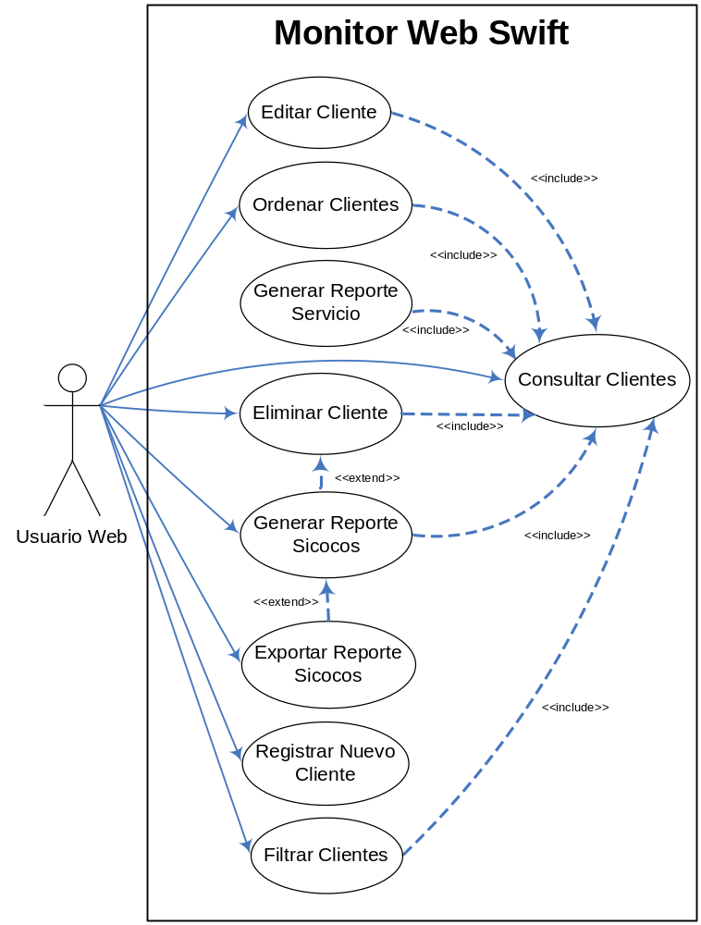
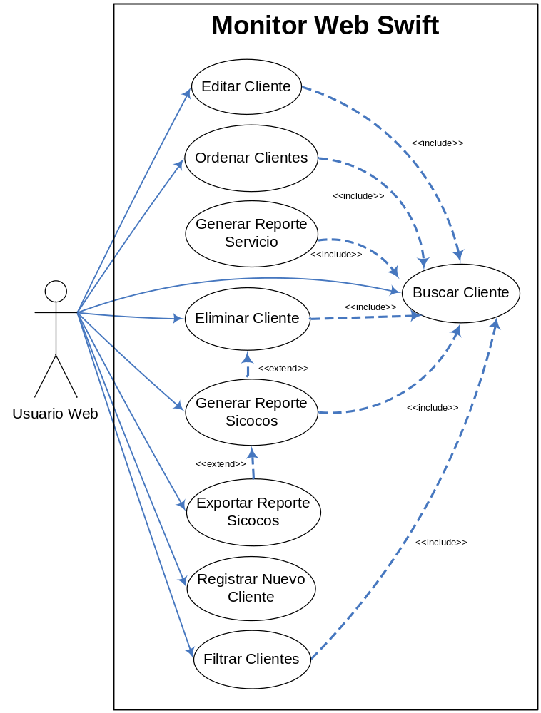

Anexo 2. Pantalla de Actualizar Clientes

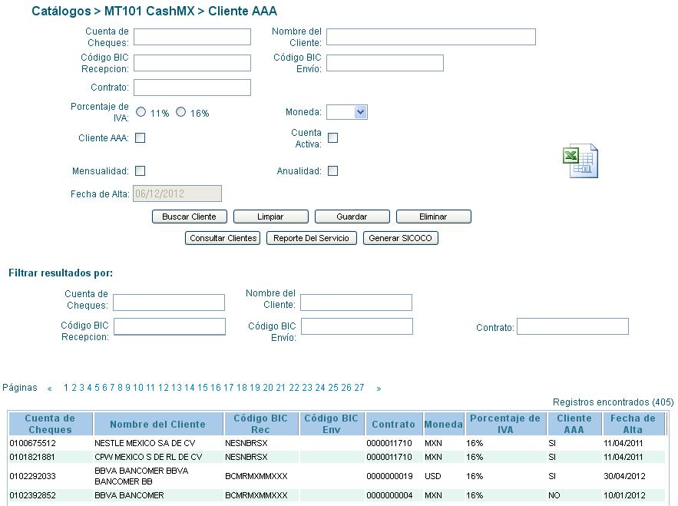

Anexo 3. Pantalla de Reporte del Servicio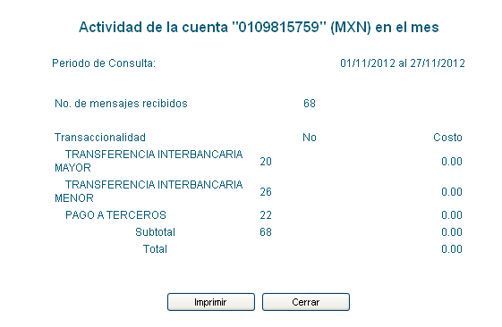

Anexo 4. Pantalla de Cancelación Anticipada

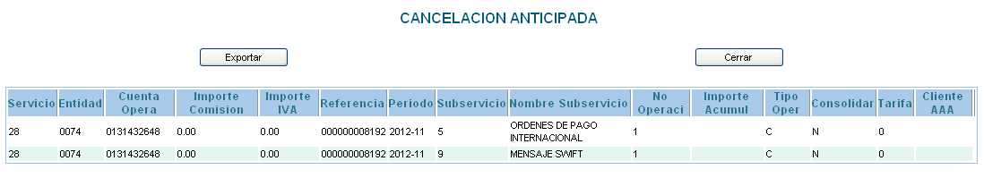

Anexo 5. Archivo de Reporte Sicocos

